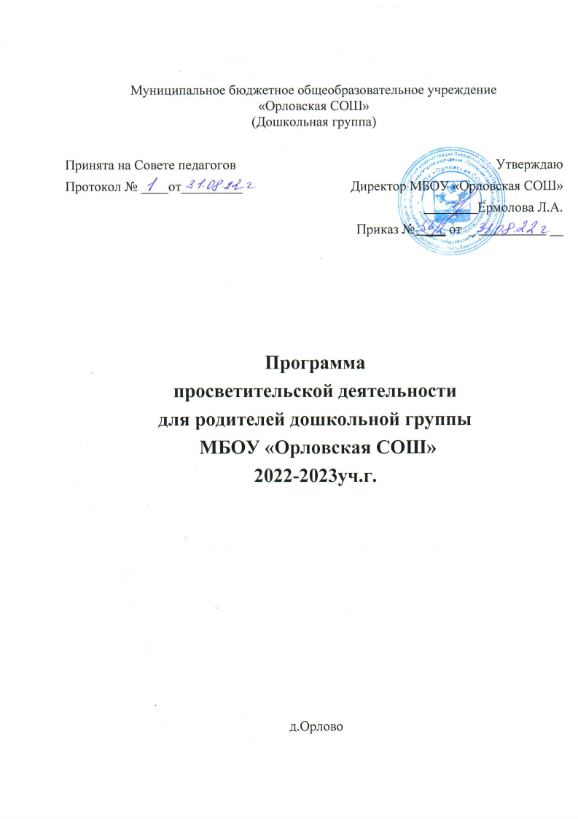
Пояснительная записка
Качество семейного воспитания, расширение воспитательных возможностей семьи, повышение ответственности родителей за воспитание своих детей – важнейшие проблемы современной педагогической практики. Именно этими обстоятельствами диктуется необходимость постоянного повышения уровня педагогической компетентности родителей, необходимость и актуальность организации для них различных форм образования.
Совместная деятельность семьи и дошкольной образовательной организации позволяет обеспечить эффективность психического и социального развития воспитанников, вывести ребенка из группы "трудных", нормализовать условия его развития, сформировать необходимые психотехнические навыки взаимодействия взрослых и детей, обеспечить социальную адаптацию воспитанников.
Таким образом, необходимость возвращения к педагогическому просвещению (обучению) родителей обусловлены рядом причин:
• потребностями современного общества, характерной особенностью которого является изменение социокультурной ситуации (необходимость обеспечения взаимодействий семьи и ДОО в процессе формирования ценностных ориентиров у подрастающего поколения);
• инновационным отечественным и зарубежным опытом обновления воспитания подрастающего поколения нового столетия;
• открытостью современного педагогического сообщества (родительского в том числе) обществу, прошлому опыту, инновациям.

Современная ситуация в сфере воспитания требует создания новой, более эффективной системы социально-педагогического сопровождения семьи, построения новых отношений между институтом семьи и образовательной организацией. Организация такого процесса требует глубокого осмысления сущности изменений, происходящих в обществе, согласования позиций, выработки концепции, принимаемой педагогическим и родительским сообществом. А для этого необходима соответствующая система условий, стимулирующая родителей к собственному педагогическому образованию, повышению педагогической культуры, связанной
• с запросами и потребностями развивающейся личности ребёнка;
• со спецификой процесса его личностного становления и профессионального самоопределения;
• с опорой на предшествующий опыт родителей и процесс их педагогического просвещения.

Педагогическое (образовательное) сопровождение родителей в реализации воспитательной функции понимается нами как
• система, предоставляющая им ориентационное поле, в котором они осуществляют выбор оптимальных знаний и условий воспитания детей в семье;

• особый способ деятельности по оказанию педагогической помощи родителям в решении проблем воспитания детей в семье, в преодолении социокультурных и психолого-педагогических проблем, связанных с воспитанием детей;
• процесс совместного с родителями определения их целей, возможностей и путей достижения желаемых результатов в воспитании собственных детей.

Нормативно – правовая база:
• Федеральный закон от 29 декабря 2012 г. N 273-ФЗ "Об образовании в Российской Федерации" (с изменениями и дополнениями от 25 ноября 2013 г.);
- Указ Президента РФ от29 мая 2017г. № 240 «Об объявлении в Российской Федерации Десятилетия Детства»;
- Распоряжение Правительства Российской Федерации от 25 августа 2014 г. №1618-р «Об утверждении Концепции государственной семейной политики в Российской Федерации на период до 2025 года»;
- Распоряжение Правительства Российской Федерации от 22 мая 2015 г. № 996-р «Об утверждении Стратегии развития воспитания в Российской Федерации на период до 2025 года»;
- Рабочая программа воспитания дошкольной группы МБОУ «Орловская СОШ»;
- Методические рекомендации по реализации программ родительского просвещения (письмо Минпросвещения России от 29 ноября 2019 г. № ТС - 3075 /07 «О направлении методических рекомендаций». Протокол заседания Правительственной комиссии от 18 декабря 2018 года №20);
• Приказ Министерства образования и науки РФ от 17 октября 2013 г. N 1155 "Об утверждении федерального государственного образовательного стандарта
дошкольного образования";
• Семейный кодекс РФ от 29.12.1995 г. № 223 – ФЗ (ред. от 25.11.2013 г.);
• Конституция РФ.

Цель и задачи деятельности образовательной организации
Цель: повышение психологического и педагогического потенциала родителей, совершенствование приемов семейного воспитания путем создания ситуации
сотрудничества, формирования установки ответственности родителей по отношению к проблемам дошкольного обучения и развития ребенка.
Задачи:
• Познакомить родителей с основами педагогических, психологических и правовых знаний.
• Обеспечить единство воспитательных воздействий дошкольной образовательной организации и семьи.
• Оказать помощь родителям (законным представителям) в воспитании детей, охране и укреплении их физического и психического здоровья, в развитии

индивидуальных способностей и необходимой коррекции нарушений их развития.
• Привлечь родителей к активному участию в образовательной деятельности.

Принципы:
• первоочередного права родителей на воспитание детей (родители в первую очередь несут ответственность за развитие, здоровье и благополучие своих детей);
• достоверности информации (сообщаемая информация должна опираться на научные (медицинские, психологические, педагогические, физиологические, юридические и др.) факты);
• практикоориентированности информации (информация, рекомендованная родителям, должна быть практикоориентированной, доступной для использования в жизни);
• взаимного сотрудничества и взаимоуважения (доверительные взаимоотношения педагогов с родителями воспитанников, а также конструктивный поиск решения возникающих проблем воспитания детей);
• развития (личности, системы отношений личности, процессов жизнедеятельности);
• гуманизации отношений и общения;
• системности воспитательных воздействий на ребёнка;
• преемственности семьи и ДОО в становлении социокультурного опыта ребёнка;
• сотрудничества по созданию Образа Человека.

Оценка эффективности реализации программы
Оценка эффективности реализации программы осуществляется на основе оценочных показателей – количественных и качественных.
Количественные показатели:
• количество родителей, заинтересованных вопросами развития и воспитания своих детей;
• количество проведенных массовых мероприятий, общественно-значимых дел, семинаров, конференций и т.п.;
• количество изданных методических электронных пособий семейной направленности на сайте ДОО.

Качественные показатели:
• повышение нравственного образа жизни семьи;
• повышение педагогической культуры родителей;
• создание открытой социально-педагогической системы в образовательной организации, стремящейся к диалогу, межличностному общению, широкому социальному взаимодействию с родителями и общественностью;
• научное и программно-методическое обеспечение взаимодействия семьи и ДОО в процессе формирования личности ребёнка;
• формирование основ семейного воспитания у дошкольника;
• вовлечение родителей в совместную деятельность по духовному, нравственному, трудовому, физическому воспитанию детей.

Формы родительского просвещения.
• Сайт школы http://orlovo-sosh.obr57.ru
• Наглядный материал и стенды для родителей в здании ДОО.
• Родительские собрания.
• Консультации.
• Мастер - классы.
• Папки – передвижки.
• Родительский лекторий.
• Практикум – дискуссия.
• Семинар – практикум.
• Семинар.
• Дни открытых дверей (2 раза в год)
• Мероприятия ДОО.
• Открытые занятия с родителями.
• Анкетирование.
• Конкурсы, выставки.
• Памятки, информационные листовки.
• Лекции.

